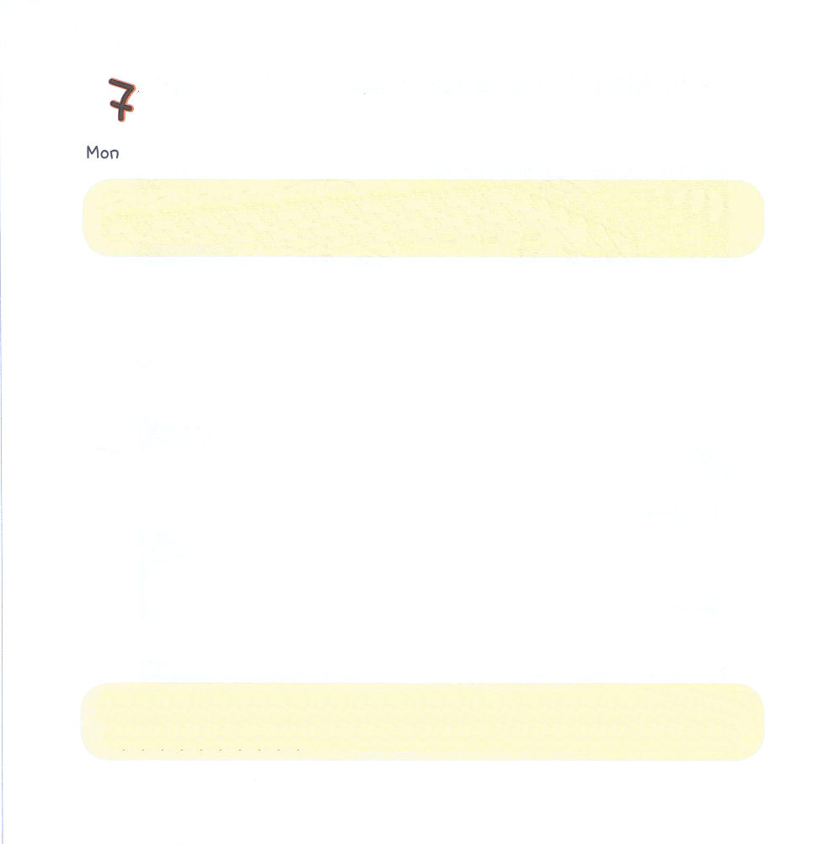

げつようび
にち

1:8しかし、があなたがたのにまれるとき、あなたがたはをけます。そして、エルサレム、ユダヤとサマリヤの、およびのてにまで、わたしのとなります。」

かみさまが わたしたちに くださった さいこうの
しゅくふくは 「インマヌエル」です。
インマヌエルとは
「かみさまが わたしたちと ともに おられる」という
いみです。
みことばを しっかりと にぎって いのる とき
インマヌエルの しゅくふくを あじわう レムナントには
おそれも もんだいに なりません。
きょうの みことばを もくそうして いのって
インマヌエルの しゅくふくを あじわう
いちにちに しましょう。

インマヌエルの かみさま！ありがとうございます。いつも わたしと
ともにいて わたしを みちびいてくださる かみさま ありがとう
ございます。せいしょの レムナント ７にんのように インマヌエルの
しゅくふくを いつ どこででも しんじて あじわう レムナントに
ならせて ください。イエス・キリストの おなまえによって
おいのりします。アーメン

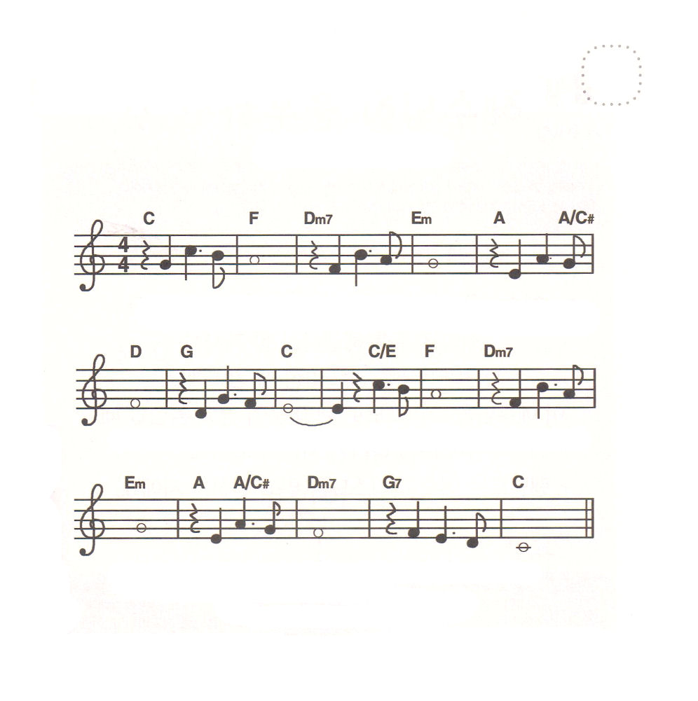

★わたしと ともに おられる かみさまの めぐみを
かんしゃ しながら かいさまに さんびで えいこうを
ささげましょう。

インマヌエル

インマ ヌ エル インマ ヌ エル しゅの な

は インマ ヌ エー ル と も に お ら れ

る わ がしゅ イエス インマ ヌ エル

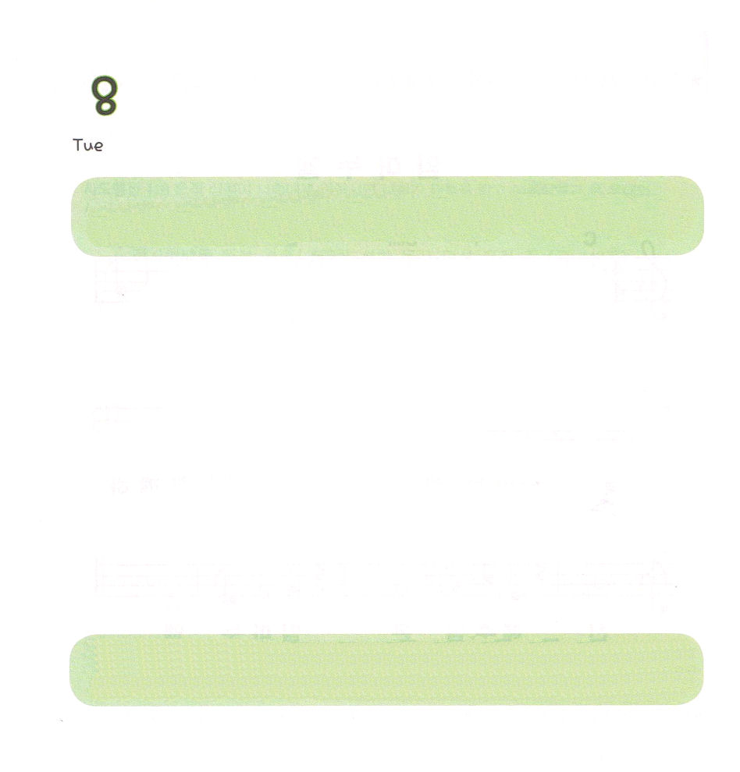

かようび
にち

マタイ28:16～20 それゆえ、あなたがたは行って、あらゆるのをとしなさい。そして、、、のによってバプテスマをけ、また、わたしがあなたがたにじておいたすべてのことをるように、らをえなさい。よ。わたしは、のわりまで、いつも、あなたがたとともにいます。」

イエスさまは かみさまに あう みちである まことの よげんしゃ
つみと のろいを かいけつされる まことの さいし
サタンの あたまを ふみくだいた まことの おうです。
この イエスさまを キリストとして わたしの こころに
しんじて うけいれる とき
だれでも かみのこどもに なれます。
レムナントは イエス・キリストを しんじて つたえる ひとです。

あいの かみさま！じゅうじかに かかって しんで みっかめに
ふっかつされた イエスさまが いいつけられた みことばを わたしの
こころに きざみます。イエス・キリストを かくじつに あじわって
おおくの ひとに あかしする でんどうでしに ならせてください。
イエス・キリストの おなまえによって おいのりします。アーメン

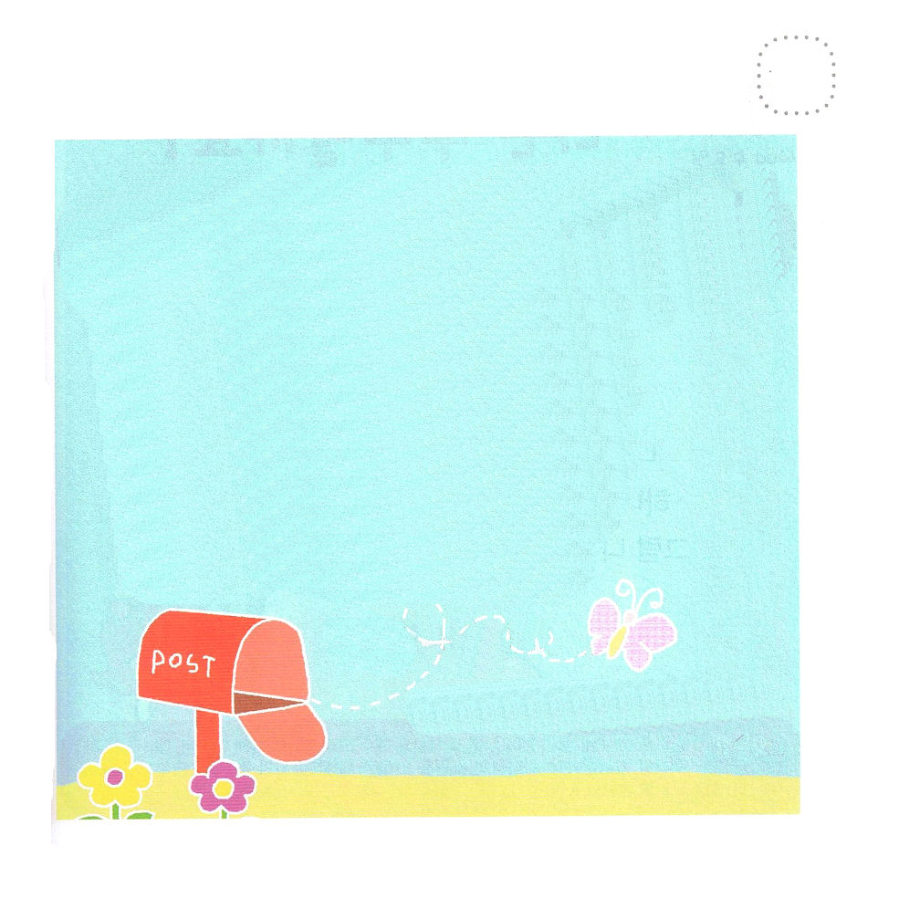
★2013ねん こども さんびの なかの 「イエスさまは
わたしの キリスト」という さんびを うたって
（ ）に ただしい ことばを いれましょう。

イエスさまは わたしの （ ）
（ ）の かみ
あゆみごと いつも
（ ）を あじわいます
ただ （ ）で ちょうじょうに
えいこうを ささげます。
（ ） けいやく
しょうにんと なる
（ ）まで

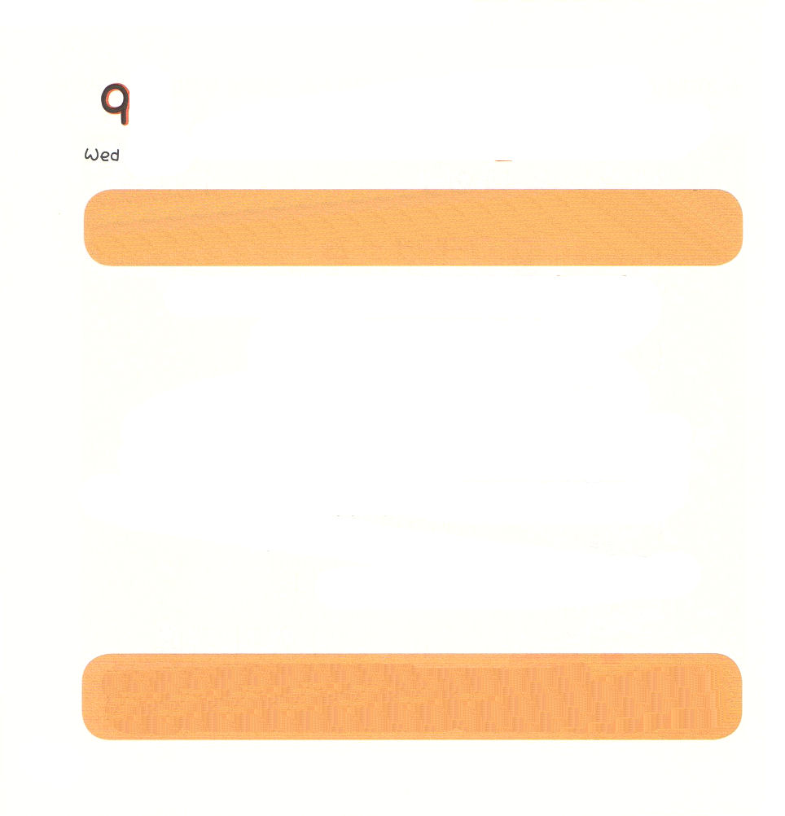

すいようび
にち

使徒6:1～7 そこで、たち。あなたがたのから、ととにちた、のいたちをびなさい。たちはそのたちをこのにたらせることにします。そして、たちは、もっぱらりとみことばのにむことにします。」(3-4)

かみさまは だれですか。
わたしは だれですか。
わたいは どんな かみのこどもに なりますか。
かみさまは わたしを なぜ こどもに えらばれたのでしょうか。
それなら わたしは これから
どのように せいかつ するべきでしょうか。

そうぞうしゅの かみさま！せかいの もといの おかれる まえから
わたしを えらんで イエス・キリストを とおして かみのこどもに
ならせて くださって ありがとうございます。かみさまの ねがいを
なしとげる せかいふくいんかの しゅじんこうとして そだつことが
できるように きょうも せいれいで みたしてください。
イエス・キリストの おなまえによって おいのりします。アーメン

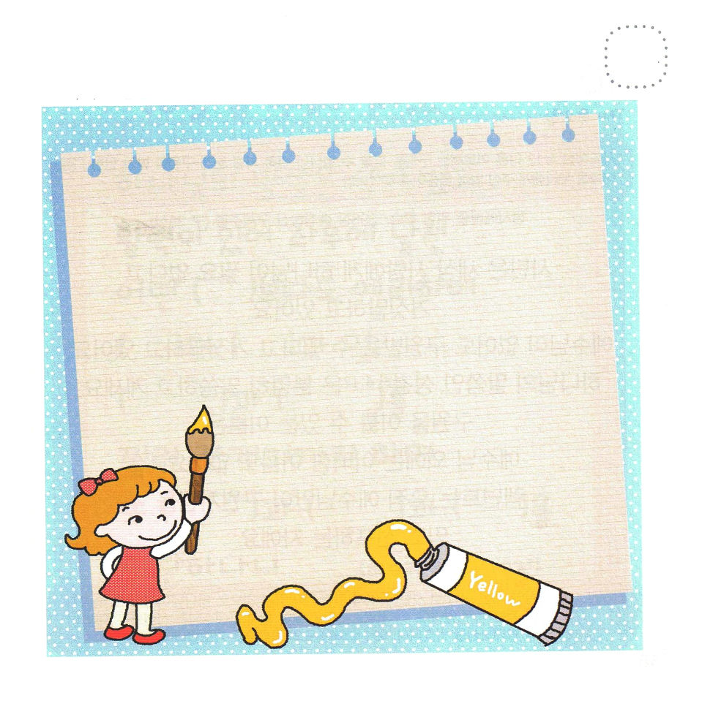
★わたしに むかった かみさまの けいかくを かんがえて
かみさまの すてきな こどもである わたしの すがたを
えで かいてみましょう。

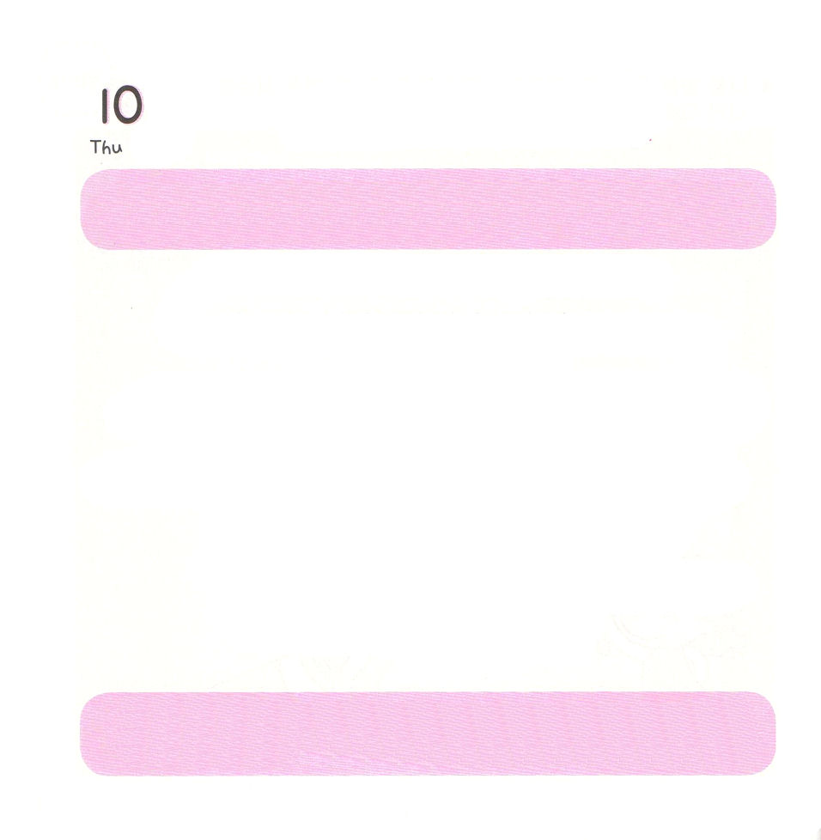

もくようび
にち

4:12 このには、だれによってもいはありません。のでこののほかに、たちがわれるべきはにえられていないからです。

サタンは このよの ひとに かみさまが ひつようないと
うそを ついています。
イエスさまで なくても すくわれると うそを ついています。
かみさまの みことばである せいしょ（ヘブル4:12）は
はっきりと いっておられます。
すくいを あたえることが できる なまえは
イエス いがいには どんな なも ありません。
レムナントは ただ イエスさまだけが すくいぬしであると
しんじて のべつたえる ものです。

いきて おられる かみさま！ サタンは いろいろな おもしろい
ことで かみさまが いないと だましていますが わたしは
だまされません。かみさまは たしかに いきておられ イエスさまは
せいれいで いま わたしと ともに おられると しんじます。
イエス・キリストの おなまえによって おいのりします。アーメン


★ヘブル４しょう１２せつの みことばを あんしょうして
（ ）に ただしい ことばを かいてみましょう。

かみの ことばは いきていて、
ちからが あり、りょうばの
（ ）よりも するどく、
（ ）と（ ）、
（ ）と（ ）の
わかれめ さえも さしとおし、
（ ）の いろいろな
（ ）や （ ）を
はんべつ することが できます。
（ヘブル4:12）


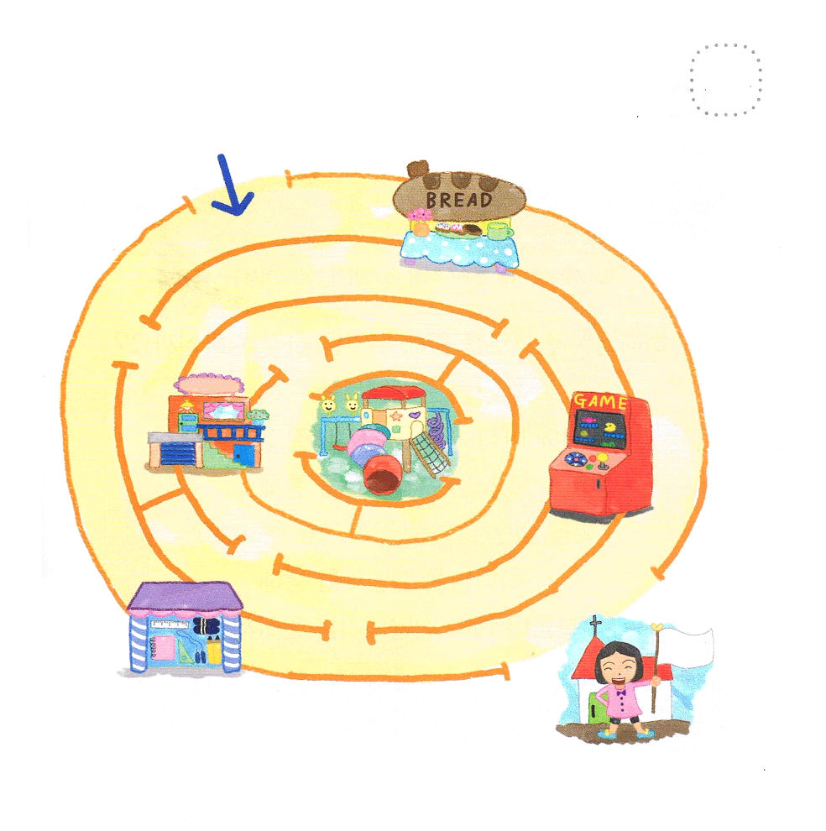

きんようび
にち

3:1～12 は、ペテロとヨハネがにろうとするのをて、しをめた。ペテロは、ヨハネとともに、そのをつめて、「たちをなさい」とった。(3-4)

サタンは すくわれた レムナントが
かみさまが くださる れいてきな しゅくふくを しらないように
させようと つづけて だまして こうげき しています。
なやむように させたり がっかりさせたり ふあんに させて
せいかつに ふへいふまんを もたせます。
じゅうじかに かかって しなれ みっかめに ふっかつされて
このよに かたれた イエスさまは
「なにも おもいわずらわないで」と いわれました。
ていこくいのりを とおして かみさまが くださる かくしんを
もって しょうりする きょうに なりますように。

あいの かみさま！ありがとうございます。イエスさまの みことばどおり
なにも おもいわずらわないで すべてのことを かみさまに いのる
レムナントに ならせて ください。 ていこくいのりを とおして
かみさまの くださる かくしんを もって しょうりする きょうに
なりますように。イエス・キリストの おなまえに よって おいのりします。アーメン

★レムナントが きょうかいへ れいはいに いこうと しています。
いく みちに ちがう ことが ありますね。
ただしい みちを とおって いってみましょう。

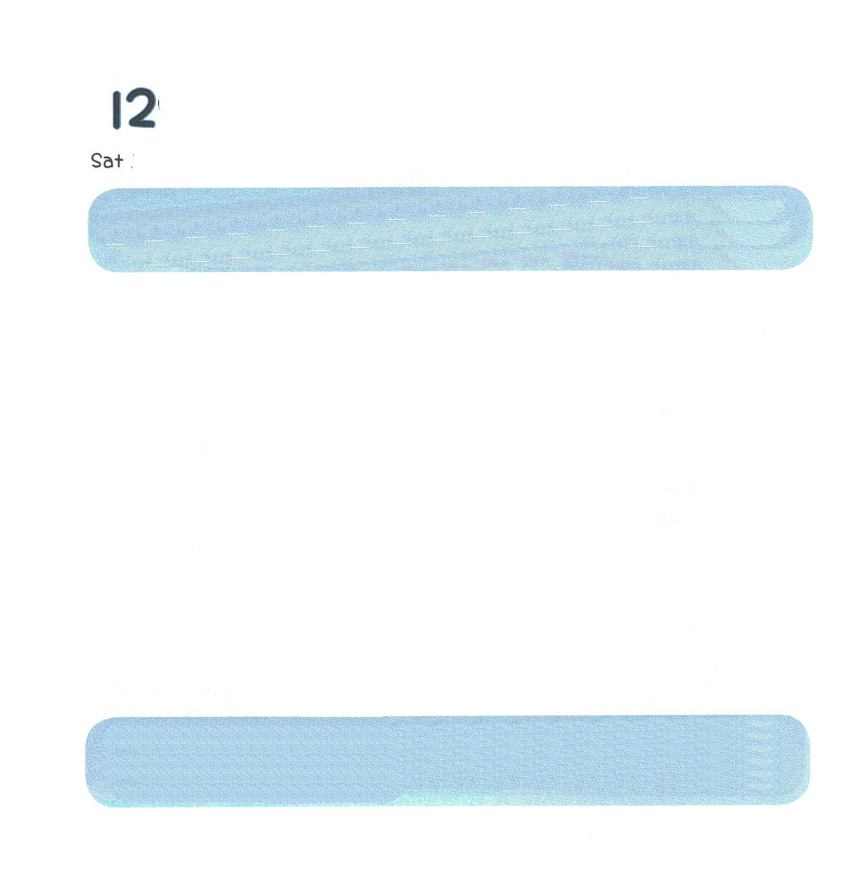

どようび
にち

4:1～:20 このには、だれによってもいはありません。のでこののほかに、たちがわれるべきはにえられていないからです。(12)

かみさまは レムナントを とおして なにを
することを ねがって おられるのでしょうか。
かみさまは レムナントを とおして
ぐうぞうに おちいった ひとびとを すくいだすことを
ねがって おられます。
かみさまは レムナントを とおして
ふくいんが ない きょうかいを いかすことを ねがって おられます
かみさまは レムナントを とおして
ふくいんが つづけて つたえられることを ねがって おられます。

そうしょうしゅの かみさま！ わたしを とおして ぐうぞうに
おちいった ひとを すくいなされる かみさま！ ふくいんが ない
きょうかいに ふくいんを うえて わたしを とおして ふくいんが
つづけて つたえられることを ねがって おられる かみさま！
これから かみさまの ねがいを なしとげる すてきな レムナントに
ならせて ください。イエス・キリストの おなまえに よって
おいのりします。アーメン

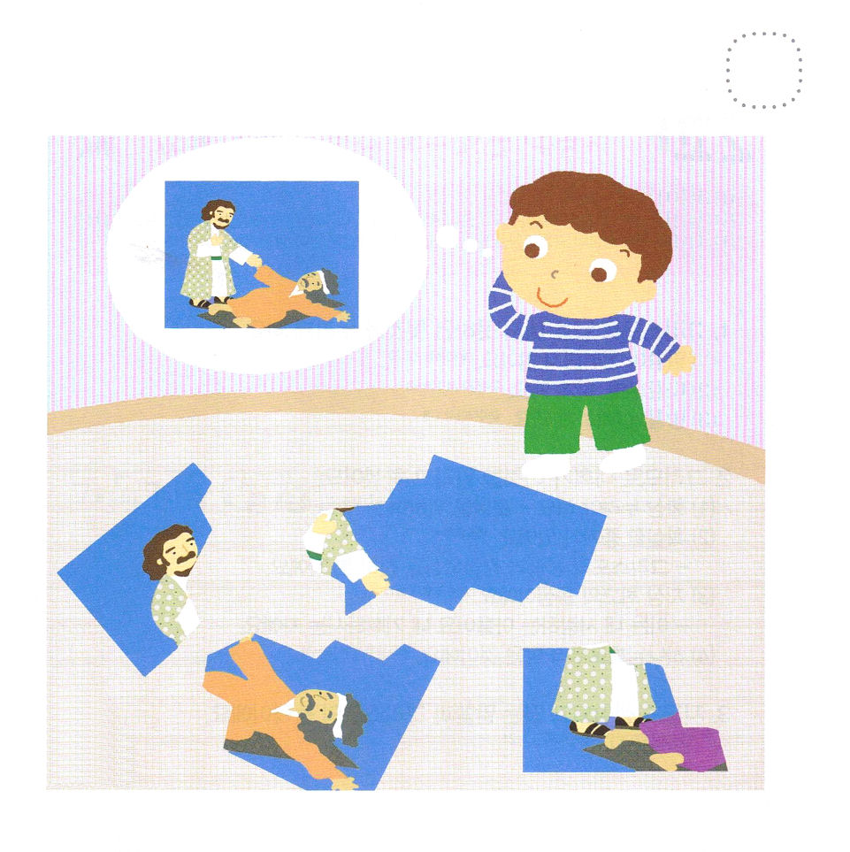
★ペテロが しんでんの うつくしのもんに いた あしの
なえたひとを イエスさまの おなまえで たてました。
ちがう えの いちぶを みつけて ×しるしを
つけましょう。

